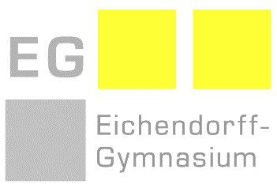 | Schulbescheinigung  für einen Corona-Test

Schulbescheinigung für einen kostenlosen Corona-Test in der Albgauhalle der Stadt Ettlingen für Schüler*innen sowie deren Eltern unserer Schule

Hiermit bestätige ich, dass _________________________ die Klasse
____________ des Eichendorff-Gymnasiums in Ettlingen besucht.

Eltern bzw. Erziehungsberechtigte sind:

(Name) ________________________, geb. am _________________ und

(Name) ________________________, geb. am _________________

Bitte vereinbaren Sie einen Testtermin über folgenden Link:

https://www.ettlingen.de/startseite/Die+Stadt/coronaschnelltest.html

Diese Bescheinigung dienst als Berechtigungsnachweis. Bitte legen Sie sie am Testtermin vor.

(Susanne Stephan – Schulleiterin)

